Hdp自动化部署

集群规划
192.168.10.101 ambari1
192.168.10.102 master1.hadoop
192.168.10.103 slave1.hadoop
Ambari1这是http服务器，master1.hadoop集群的master，slave1.hadoop集群的namenode
这里没规划好，不过也能用..

下载ambari
接下来就安装amdari了
下载：
yum -y install ambari-server
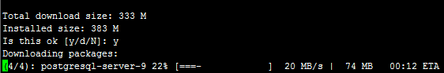
有没有发现什么....好恐怖的网速啊！！其实没什么了，因为这是在我们自己建的http服务器上下载啦。
如果没建立自己的http服务器到时候安装hdp就有得等了，所以花点时间去架设一个http还是挺值的。
好了下载完成了

三、安装ambari
先安装好jdk吧，这样就能节约点时间了
开始安装ambari了
ambari-server start
这是官网的，不过报错了.....
Starting ambari-server
ERROR: Exiting with exit code -1.
REASON: DB Name property not set in config file.
- If this is a new setup, then run the "ambari-server setup" command to create the user
- If this is an upgrade of an existing setup, run the "ambari-server upgrade" command.
Refer to the Ambari documentation for more information on setup and upgrade.

好吧我们还是用
ambari-server setup
这个命令安装吧...
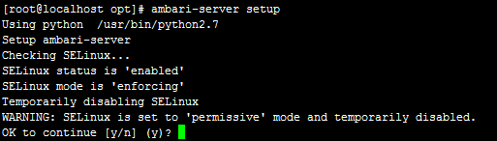
输入y 继续
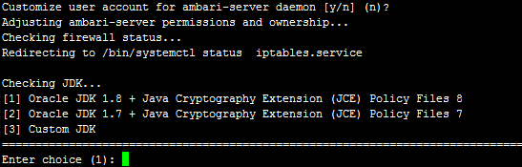
我们安装了jdk所以就3吧
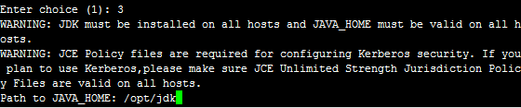
输入JAVA_HOME 输入就行了，这个看你安装在哪了。

选择y 主要是看看安装了那些服务
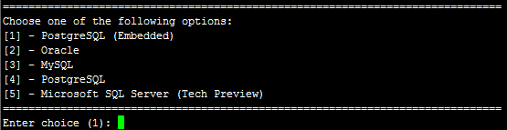
这里要选数据库，这个看个人喜欢了，安装mysql也是可以的，不过它会要求有jdbc驱动，我当时没有现成的jdbc驱动，找了半天也没找到...后来就默认了....
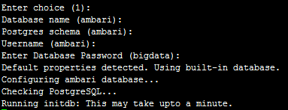
这是ambari创建的数据库的名字、用户、等
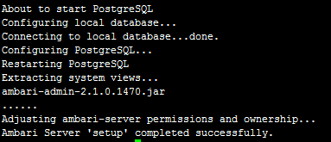
安装完成

启动ambari
启动ambari：
ambari-server start
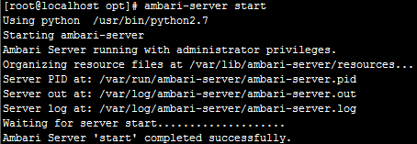
启动成功
用浏览器打开看看
没东西？？
那是防火墙可能没关，把防火墙关了。。。

看见了没,哈哈....
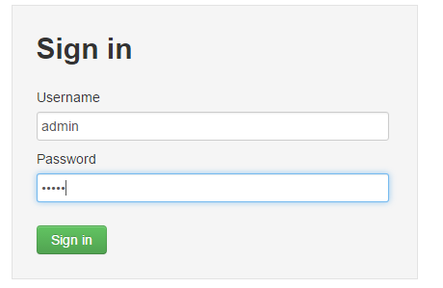
Username:admin password:admin 这是默认的
登录：
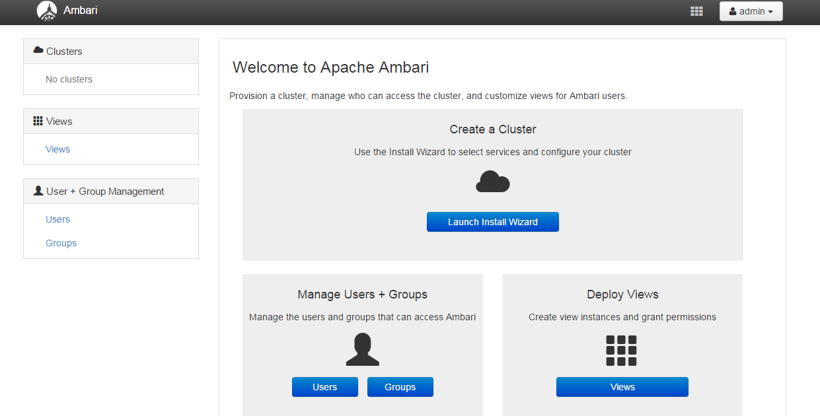
我发现apache许多开源项目的web界面都是超好看的....
Ambari搭建正式完成
下回：如何用ambari的web界面搭建高可用的hadoop集群
不过是有前提前条件的..........

